|  |  |
| --- | --- |
| ­Disciplina: ARQC | ATIVIDADE ENTREGA – 2022_1 |
| Observações: atividade em trio | Professor: Eduardo Verri |
| Nome: Alan A., Luan B., Jonatas F.  RA: 01222003 – 01222189 - 01222001 | |

QUESTÕES:

1. Desenhe um esquema básico de arquitetura de computadores e seus componentes

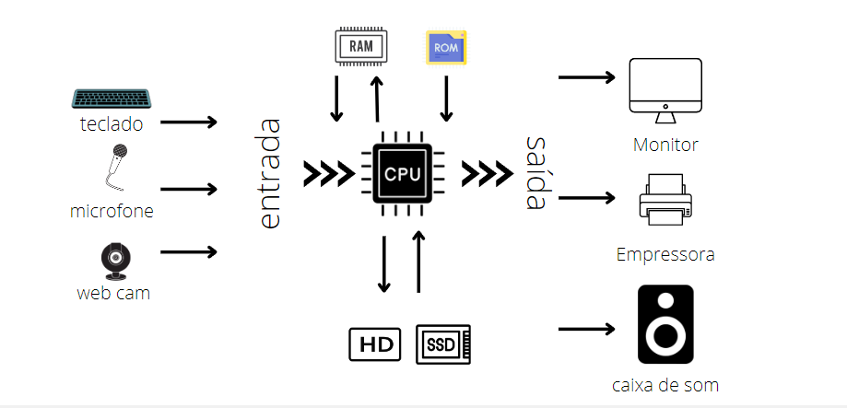

1. O que é a CPU?

A CPU ou o processador trata-se do componente responsável por executar todas as operações necessárias para o funcionamento do dispositivo.CPU é a sigla em inglês para Unidade Central de Processamento, o componente do computador que concentra todas as principais o perações que permitem a seu PC, celular, tablet ou videogame a funcionar.

A estrutura básica de uma CPU é dividida entre três partes principais:

Unidade Lógica e Aritmética (ULA ou ALU): a encarregada de executar as quatro operações básicas (adição, subtração, multiplicação e divisão) e operações lógicas de Álgebra Booleana (IF, AND e OR);

Unidade de Controle (UC): responsável por extrair dados da memória, decodifica-los e executa- los, consultado a ULA quando necessários;

Registradores: unidades de memória da CPU, as mais rápidas e consequentemente, as mais caras de sua categoria, sendo reservadas ao uso apenas em CPU, que dependem de velocidades de acesso altas.

1. O que a ULA?

ULA é Uma Unidade Lógica e Aritmética ,um dispositivo que realiza operações lógicas

e aritméticas sobre números representados em circuitos lógicos. Tipicamente, uma ULA recebe

dois operandos como entrada, e uma entrada auxiliar de controle permite especificar qual

operação deverá ser realizada. Por esse motivo, a construção de uma ULA se baseia em dois

fundamentos principais: o controle de fluxo de dados e a construçao de circuitos que

implementam operações.

1. O que são os registradores, para que servem, onde se localizam?

O registrador de uma CPU (unidade central de processamento) é a memória dentro da própria CPU que armazena os bits. Os registradores estão no topo da hierarquia de memória, sendo assim, é um tipo de memória mais rápida e financeiramente mais custosa. Apesar do alto custo por bit armazenado, sua velocidade de acesso é essencial para o funcionamento dos computadores modernos e, portanto, são incluídos, ainda que em menor capacidade, mesmo em processadores de baixo custo.

Lembrando que os registradores são circuitos digitais capazes de armazenar e desloca

informações binárias, e são tipicamente usados como um dispositivo de armazenamento

temporário, utilizados na execução de programas de computadores, disponibilizando um local

para armazenar dados. Na maioria dos computadores modernos, quando da execução das

instruções de um programa, os dados são deslocados da memória principal para todos os

registradores. Então, as instruções que utilizam estes dados são executadas pelo processador

e, finalmente, os dados são movidos de volta para a memória principal.

1. Quais são os tipos de memórias e qual a finalidade de cada uma delas: RAM, ROM, Eprom, Flash, memória de massa. A memória RAM, é responsável pelo armazenamento de informações necessárias para a execução de programas em uso e para funcionamento do próprio sistema operacional. Podemos classificar como um espaço temporário de trabalho, sendo uma memória volátil. A memória ROM, é um tipo de memória que permite apenas a leitura de dados e não a escrita, e é uma memória não volátil. As informações são gravadas pelo fabricante uma única vez e não podem ser alteradas ou apagadas, somente acessadas, sendo classificadas como memória não volátil. Ao contrário da memória RAM que perde dados quando a energia é removida, a ROM consegue, armazenar firmwares que funcionam apenas em um hardware específico. A BIOS é uma memória ROM. A memória EPROM, é capaz de armazenar as informações para sererm recuperadas e utilizadas porsteriormente, mesmo depois de alimentação ter sido interrompida. Junto com a meóriam RAM, é um dos componentes mais importantes da UCE (unidade de comando eletrônico). A memória FLASH, usa memória não volátil, ou seja, não se perde nada quando é desligado, além de não exigir partes móveis ou uso excessivo de energia para funcionar. Essa memória retém dados por um longo período de tempo. A memória de MASSA, é uma memória não volátil, não se perde dados quando desliga, e também quando não tem fonte de energia. Por exemplo: pen drive, HD ou SSD.
2. O que é o DMA, para que serve, como funciona? O DMA ou Direct Memory Access é o método que permite que um dispositivo de entrada e saída envie ou receba dados diretamente da memória principal, ignorando a CPU, acelerando as operações que envolvem a memória.
3. O que é o CS – Chip select? Uma entrada de controle de muitos circuitos integrados , como chips de memória, permitindo ativar ou desativar o circuito. Quando ativo, o componente pode ser endereçado; quando não está, o componente está no chamado modo de espera . A economia de energia resultante é apreciável, especialmente quando o número de circuitos desativados é grande (como é o caso dos chips que formam a memória principal de um computador, por exemplo).
4. O que é o adress bus e o data bus? Adress bus: Um barramento de endereço é uma arquitetura de barramento de computador usada para transferir dados entre dispositivos identificados pelo endereço de hardware da memória física (o endereço físico), que é armazenado na forma de números binários para permitir que o barramento de dados acesse o armazenamento de memória. Data Bus: Um barramento de dados é um sistema dentro de um computador ou dispositivo, consistindo em um conector ou conjunto de fios, que fornece transporte de dados. Diferentes tipos de barramentos de dados evoluíram junto com computadores pessoais e outras peças de hardware.
5. Pesquisa sobre a arquitetura do processador I5 e do I7, qual seu fabricante, início de fabricação, principais características.

FABRICANTE: Intel

Processador Intel® Core™ i5-3470

Lançamento: 2012

Especificações da CPU:

Número de núcleos : 4

Nº de threads: 4

Frequência turbo max: 3.60 GHz

Frequência da Tecnologia Intel® Turbo Boost 2.0‡ 3.60 GHz

Frequência baseada em processador: 3.20 GHz

Cache: 6 MB Intel® Smart Cache

Velocidade do barramento: 5 GT/s

TDP: 77 W

Preço sugerido: R$198,00

Início da fabricação i5:2009

Processador Intel® Core™ i7 da 12ª Geração

Lançamento: 2021

Especificações da CPU:

Número de núcleos: 12

Nº de threads: 20

Frequência turbo max: 5.00 GHz

Frequência da Tecnologia Intel® Turbo Boost Max 3.0 ‡ 5.00 GHz

Frequência baseada em processador: 3.60 GHz

Cache 25: MB Intel® Smart Cache

TDP: 125 W

Preço sugerido: R$ 3.200,00

Início da fabricação i7:2008

1. O que é um processador dual core e quad core? Dê exemplos. O termo CORE pode ser chamdo de núcleo ou unidade de processamento, é como se fossem um ‘cérebro’. Então um processador dual-core possui dois núcleos, enquanto o quad-core possui quatro. O dual-core é o mais simples e é indicado para rodar jogos leves e tarefas básicas, como navegar na web ou acessar redes sociais. Um exemplo de dual-core é o processador Intel Celeron e Pentium, e também AMD Athlon II. O quad-core é uma vesão mais potente onde você pode usar vários apps ao mesmo tempo e rodar jogos mais pesados com ainda mais velocidade. Um exemplo de quad-core é o processador Intel i5 e Xeon, e também AMD Ryzen 3.
2. O que são Threads? Dê um exemplo de utilização Threads é o termo que define as linhas de execução do processador. Elas definem como o processador funciona, recebendo e executando instruções. Uma CPU com 1 thread tem apenas uma linha de execução e realiza uma ação por vez, logo processadores multithreads são mais vantajosos.
3. Qual o uso da memória CACHE? A memória CACHE é uma parte da CPU, sendo uma memória volátil que recupera rapidamente os dados, sem a necessidade de busca direta na memória RAM, ou seja, agilizam o carregamento. Os dados de apps e arquivos mais acessados ficam registrados nessa parte de memória temporária no PC. O termo CACHE se refere à coleta de dados temporários de softwares e hardwares. Por isso é indicado reiniciar os dispositivos para realizar uma limpeza cache para que os apps sejam carregados mais rápidos.